|  |  |
| --- | --- |
|  | ИКОНОМИЧЕСКИ УНИВЕРСИТЕТ – ВАРНА  ФАКУЛТЕТ „ИНФОРМАТИКА“  КАТЕДРА „ИНФОРМАТИКА“ |

**Йордан Иванов Йорданов**

**Облачна информационна система за управление на поръчките от клиенти в производствено предприятие**

А В Т О Р Е Ф Е Р А Т

на дисертационен труд

за присъждане на образователна и научна степен „доктор” по професионално направление 4.6. Информатика и компютърни науки, докторска програма „Информатика”

Научен ръководител: проф. д.н. Павел Петров

Варна

2025

Дисертационният труд е в обем 180 страници, в това число 44 фигури, 20 таблици и 4 приложения. Книгописът обхваща 186 литературни и интернет източници.

Основните резултати от изследванията са представени на научни конференции и публикувани в сборници с доклади (3 бр.), научни списания (4 бр.).

Дисертационният труд е обсъден и насочен за защита пред научно жури на заседание на катедра „Информатика” при факултет „Информатика” на Икономически университет – Варна на 12.06.2025 г.

**Научно жури**:

1. Външни членове

- проф. д-р Георги Георгиев Димитров, УниБиТ

- проф. д-р Мирослав Николов Гълъбов, ВТУ

- проф. д-р инж. Теодора Бакърджиева, ВСУ

2. Вътрешни членове

- проф. д-р Юлиан Андреев Василев, ИУ-Варна

- доц. д-р Иван Огнянов Куюмджиев, ИУ-Варна

Защитата на дисертационния труд ще се състои на ............. от ….... часа в зала ….... на Икономически университет – Варна на заседание на Научно жури, назначено със Заповед No ................... на Ректора на Икономически университет – Варна.

Материалите по защитата са на разположение на интересуващите се на интернет страницата на Икономически университет – Варна, www.ue-varna.bg

**I. ОБЩА ХАРАКТЕРИСТИКА НА ДИСЕРТАЦИОННИЯ ТРУД**

***1. Актуалност на изследването***

В съвременната бизнес среда производствените предприятия се изправят пред все по-високи изисквания от страна на бизнес клиентите за ефективност и адаптивност. Прилагането на облачни технологии се очертава като подход, позволяващ оптимизиране на комуникацията в организационните структури на предприятието, поддържането на взаимоотношения с бизнес клиентите и изпълнението на динамично променящите се пазарни очаквания. Актуалността на изследваната тема се обуславя от тенденцията облачните технологии да се превръщат в стратегически инструмент за бъдещ растеж, модернизация и цифрова трансформация на производствените предприятия. Очаква се тази тенденция да продължи, тъй като облачните платформи дават възможности за сравнително бързо реализиране на иновативни идеи.

В условията на четвъртата индустриална революция, характеризираща се с широко приложение на дигитални технологии в производството, възникват редица проблеми:

• нуждата от съвместимост и взаимодействието между различни вътрешни и външни информационни системи;

• осигуряване на киберсигурност и надеждни механизми за обмен на данни;

• необходимост от надеждно съхранение и обработка на големи обеми от данни;

• спазване на местни нормативни актове при глобални операции;

Исторически погледнато, логистиката и управлението на веригата на доставки се основават на сложни и понякога ръчно управлявани процеси, които включват множество участници – от диспечери, доставчици и превозвачи до крайни потребители. Системите за планиране на ресурсите на предприятието (Enterprise Resource Planning – ERP) и за управление на веригата на доставки (Supply Chain Management – SCM), създадени през 90-те години на миналия век, понякога функционират отделно от останалите информационни подсистеми, което затруднява комуникацията и обмена на информация между различните отдели и партньори в определено предприятие. Тази изолация възпрепятства надграждането на процесите по въвеждане и обработка на информация и създава затруднения за ефективното управление на бизнес процесите.

Развитието на облачните технологии и по-специално въвеждането на модели като „инфраструктура като услуга“ (IaaS), „платформа като услуга“ (PaaS) и „софтуер като услуга“ (SaaS), открива нови възможности за дигитализация на бизнес процеси в логистиката. Прилагането на тези модели премахва необходимостта от поддържане на локална инфраструктура, характерна за т.нар. „on-premise“ услуги, и предоставя на компаниите възможност да внедряват софтуерни продукти, съобразени с техните конкретни нужди. Гъвкавостта на тези модели дава възможност на производствените предприятия да се адаптират към променящите се пазарни условия, улеснявайки бързото вземане на решения, базирани на данни в реално време, и подобрявайки възможностите за планиране и прогнозиране.

***2. Изследователска теза***

Основната изследователска теза на дисертацията е, че процесите, свързани с управлението на клиентски поръчки, поддържани и реализирани чрез различни информационно-технологични софтуерни продукти, могат да бъдат интегрирани в персонализирана облачна система, базирана на облачните модели IaaS, PaaS и SaaS. Конфигурирана според нуждите на конкретно производствено предприятие, тази система би допринесла за усъвършенстване на бизнес операциите. Облачната информационна система може да рационализира процесите по управление на поръчки за продажба, както и вътрешната верига на доставки, като предостави адаптивни мобилни и уеб приложения. Системата е базирана на методи, чрез които производствените предприятия управляват информационните потоци, свързани с клиентски поръчки, както и процедури за организиране на доставки.

***3. Цели и задачи на изследването***

Научноизследователската цел на дисертационния труд е да се проектира и апробира облачна информационна система за управление на поръчките от бизнес клиенти чрез използване на мобилни и уеб приложения, както и да се оцени нейната приложимост в конкретно производствено предприятие:

1. Да се изследват основни принципи на управление на веригите за поръчки и доставки, както и да се анализират проблемите, свързани с информационното осигуряване чрез корпоративни ERP и SCM системи.

1.1. Да се проучат възможностите за дигитализация и рационализация на бизнес процесите, свързани с управлението на поръчки за продажба от бизнес клиенти, чрез персонализирана информационна система, адаптирана към специфични нужди на производствено предприятие.

1.2. Да се определи същността на облачните услуги и да се изследват принципи и практики за внедряване на сложна бизнес логика в програмния код на информационната система.

2. Да се предложат концептуален, логически и комуникационен модел, които да послужат като основа на архитектурата на облачната информационна система. Моделите трябва да съответстват на критериите за сигурност, мащабируемост и интеграция.

3. Да се проучат основни функционалности, които да внесат необходимите подобрения по отношение на управлението на поръчките от бизнес клиенти.

4. Да се изготви план за внедряване на системата и да се изберат подходящи технологични средства за нейната реализация. Резултатите от изследването да се апробират в производствено предприятие.

***4. Обект и предмет на изследване***

Обект на дисертационното изследване са процесите във веригите на доставки в производствено предприятие, което произвежда, продава и доставя собствени продукти чрез отделни търговски организации в множество държави. В рамките на проучването се разглеждат информационни системи и процедури, свързани с управлението на потока от данни, от момента на производство до достигането до крайния потребител. Наред с това се изследва практическото прилагане на облачни технологии за управление на поръчки, логистични операции и вътрешна верига на доставки, като се спазват специфичните изисквания на бизнес клиентите и ефективното използване на ресурсите.

Предмет на изследване са методите за рационализация и автоматизация на бизнес процеси, осъществявани чрез съвременните възможности на облачни платформи и технологии. Въз основа на методите за рационализация и набор от софтуерни архитектурни подходи се разработва персонализирана информационна система, която дава възможност за динамична адаптация към променящи се във времето изисквания и параметри.

Обхвата на изследването се ограничава до конкретни проблеми, архитектури и системи, въз основа на тяхната значимост за дейността на производствено предприятие. Извън обхвата на настоящото изследване остават други възможни подходи, стратегии за вериги на доставка, разработка и внедряване на облачни услуги.

***5. Методология на научното изследване***

За методологична основа на изследването в дисертацията са използвани редица научно-изследователски методи. Сред тях са: метод на моделиране, логически, сравнителен и системен анализ. Фактите и данните са представени чрез графични, схематични и фигурални подходи, а при апробацията на резултатите са приложени техники за виртуализация. Комбинираното използване на тези методи и техники за събиране, анализ и интерпретация на данни, цели постигане на обосновани заключения и валидиране на получените резултати.

***6. Апробация***

По темата на дисертацията са публикувани четири статии и три доклада. Разработен е концептуален модел и са разгледани отделните модули на персонализираната облачна система за управление на поръчки от бизнес клиенти. За апробация на системата е избрано производственото предприятие „Хайделберг Цимент Девня“ АД. За изграждане на предложената система са подбрани актуални софтуерни инструменти и технологии, като са описани основни етапи на нейното изграждане и развитие. Системата е апробирана в периода от 01.03 до 30.04.2024.

**II. СТРУКТУРА НА ДИСЕРТАЦИОННИЯ ТРУД**

Дисертационният труд се състои от въведение, три глави и заключение, и е в обем 180 страници, в това число 44 фигури, 20 таблици и 4 приложения. Книгописът обхваща 186 литературни източници. Съдържа и списък на използваните съкращения.

Съдържание:

**Използвани съкращения**

**Въведение**

**Глава 1. Проблеми на информационното осигуряване при управление на поръчките от клиенти**

1.1. Управление на веригите от поръчки и доставки чрез корпоративни системи за планиране на ресурси

1.2. Рационализиране на процесите по управление на поръчките чрез персонализирана информационна система, конфигурирана към конкретна компания

1.3. Възможности за централизация на процесите по управление чрез прилагане на облачни технологии

1.4. Управление на бизнес процесите чрез ориентиран към домейн дизайн

**Глава 2. Архитектура на облачна система за управление на поръчки от клиенти**

2.1. Концептуален модел на облачната система за управление на поръчките

2.2. Логически модел на облачна система за управление на поръчки

*2.2.1. Модули за управление на поръчки и доставки*

*2.2.2. Декомпозиция на модулите за поръчки и доставки на ниво микроуслуги*

*2.2.3. Модул за управление на потребителските профили*

2.3. Комуникационен модел между модулите

2.4. Функционалност и потребителски интерфейс

**Глава 3. Изграждане и използване на персонализирана облачна система за производствено предприятие**

3.1. Обща характеристика на дейността на „Хайделберг Цимент Девня“ АД

3.2. Избор на технологични средства за реализация на системата

3.3. Физическа реализация на системата

3.4. Приложение на системата чрез технологичните средства за реализация

*3.4.1. Тестване на облачната система*

*3.4.2. Системен мониторинг*

*3.4.3. Изчисляване на разходите за използване на облачни услуги*

**Заключение**

**Използвана литература**

**Списък с публикации по темата на дисертационния труд**

**Приложения**

**III. КРАТКО СЪДЪРЖАНИЕ НА ДИСЕРТАЦИОННИЯ ТРУД**

**Глава 1. Проблеми на информационното осигуряване при управление на поръчките от клиенти**

В **първа глава** са разгледани теоретични основи, терминология и технологии, които определят значението на облачните системи при управлението на клиентските поръчки в производствено предприятие. В резултат на проведеното изследване са установени основни проблеми на информационното осигуряване, представени са базови компоненти на стратегията за доставка на готова продукция, както и взаимовръзките между различните корпоративни подсистеми във вътрешната верига на доставки. Доказана е необходимостта от разработването на персонализирана облачна система за управление, която приема и предоставя информация за конкретните поръчки и доставки в реално време.

В **първи параграф** са представени същност и особености на права и обратна верига на доставки, логистика и логистичен мениджмънт, планиране на ресурси, управление на взаимоотношенията с клиенти и управление на автопарка. Разгледани са характеристики на SAP S/4 Hana, една от водещите ERP системи. Към април 2024 г. 86% от компаниите от Fortune 500 и 92% от компаниите от Forbes Global 2000 са клиенти на SAP. Над 77% от приходните транзакции в света преминават през тази система, която се използва от над 400 000 организации в 180 държави. Функционалностите в SAP се разпределят в отделни модули, групирани в три основни направления: логистика, счетоводство и управление на човешките ресурси. Наред с тях, в дисертацията са представени и допълнителни подсистеми, които укрепват цялостната структура на веригата на доставки. Тези подсистеми обработват разнообразни типове данни, включително:

• Географски данни;

• Данни за превозните средства;

• Транспортни данни;

• Инвентаризации и складови наличности;

• Статус и приоритети за поръчки и заявки;

• Фактуриране и плащания;

• История на поръчките и клиентски предпочитания;

Според проучвания на различни автори, корпоративните ERP системи заемат централно място в модела на взаимосвързаност между основните компоненти на SCM стратегията за доставка на готова продукция. Те управляват потока от стоки, материали, информация и капитал, като по този начин осигуряват ефективна и координирана дейност. Адаптация на модела на взаимосвързаността между основните компоненти е представена на фиг.1.

Фиг. 1. Модел на взаимосвързаност между основните компоненти на SCM стратегията за доставка на готова продукция.   
Адаптация по: Türkay et al., 2016; Vasilev & Stoyanova, 2019.

В заключение, извършените проучвания разкриват проблеми, свързани с взаимодействието между различни вътрешни и външни информационни системи, които изискват осигуряване на оперативна съвместимост, надеждни механизми за обмен на данни и високо ниво на киберсигурност. За да се изпълни целта на изследването, е необходимо да бъдат приложени стандартизирани методологии за управление на информационните потоци за поръчки и доставки.

Във **втори параграф** от дисертационния труд са изследвани подходите и методите за рационализиране на процесите по управление на поръчките чрез персонализирана информационна система, конфигурирана към конкретна компания. Разгледани са набор от софтуерни системи за планиране на ресурси, управление на логистика и верига на доставки. Анализът на литературни и онлайн източници разкрива липсата на специално разработен технологичен модел, фокусиран върху управлението на клиентски поръчки в производствено предприятие, който да адаптира ERP и част от SCM стратегията за доставка на готова продукция. Въз основа на резултатите от различните проучвания, на фиг. 2 е представен модел, обединяващ четири варианта за приемане на клиентски поръчки в производствено предприятие.

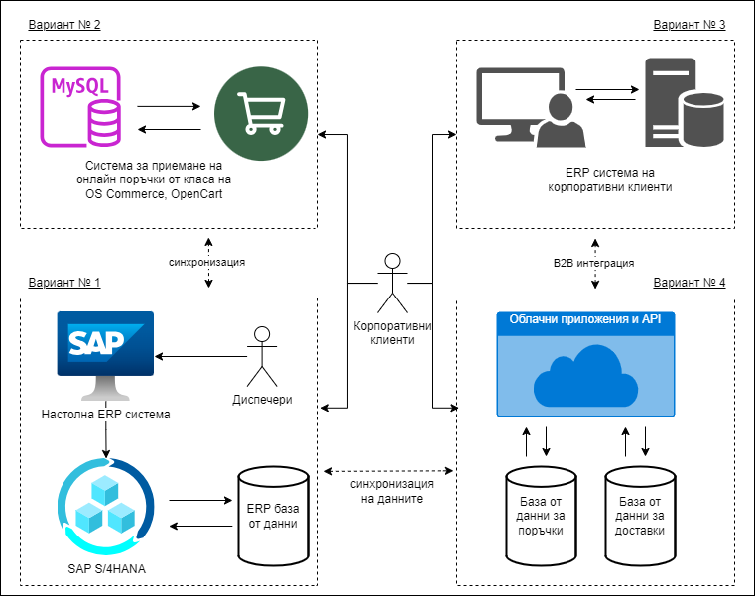

Фиг. 2. Технологичен модел, представящ различни варианти за управление на клиентски поръчки в производствено предприятие.   
Адаптация по: Василев, 2018; Cichosz et al., 2020; Agarwal, 2021.

На базата на представения технологичен модел и различните варианти за управление на клиентски поръчки в производствено предприятие, може да се заключи, че е необходимо разработването на централизирана система. Тя следва да интегрира вътрешни и външни подсистеми на предприятието, за да осигури ефективен контрол и координация на процесите. В тази връзка, на фиг. 3 е представен модел на централизирана облачна система за управление на поръчки от бизнес клиенти, която осигурява адаптивност и интеграция.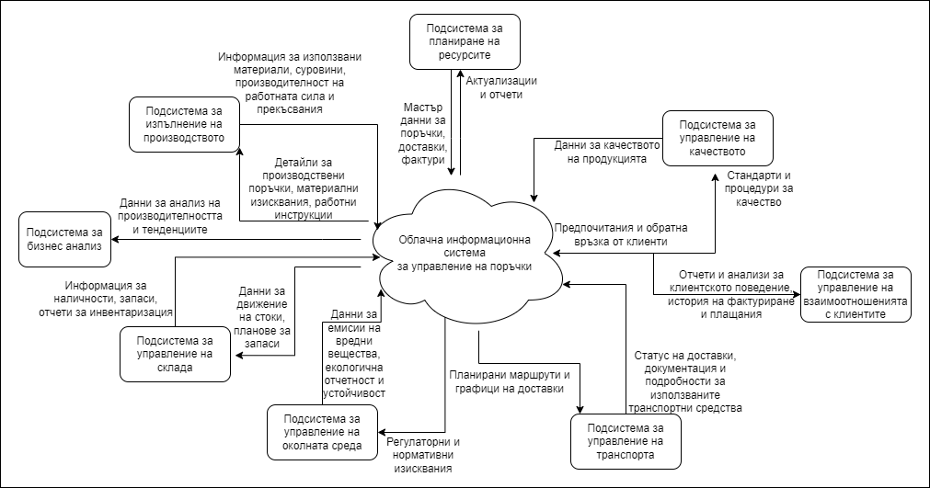

Фиг. 3. Модел на централизирана облачна система за управление на поръчки. Адаптация по: Verwijmeren, 2004; Caserio & Trucco, 2018; Шишманов & Маринова-Костова,2024.

Централизираната облачна система представя четвъртия вариант от технологичния модел за управление на клиентски поръчки в производствено предприятие (фиг.2). Основната ѝ цел е да консолидира данни от различни подсистеми и да оптимизира обмена на информация между отделните звена в предприятието. Чрез централизиране на информационното управление, системата улеснява достъпа до актуални данни, използвайки технологии като SAP NetWeaver Gateway. Персонализирането на системата позволява прилагане на автоматизирани процеси и алгоритми за подобрение. Възможността за автоматизация улеснява адаптация към динамиката на пазара и непрекъснато променящите се изисквания.

В **трети параграф** се разглеждат възможностите за централизация на процесите по управление чрез прилагане на облачни технологии. Анализират се способностите на облачните услуги да осигурят обмен на данни в реално време и да предоставят контролиран достъп до информация. Концепцията за облачни технологии варира, например National Institute of Standards and Technology (2011) определя облачните изчисления като „модел за осигуряване на мрежов достъп, при поискване, до споделен пул от конфигурируеми изчислителни ресурси, които могат бързо да бъдат предоставени и внедрени с минимални усилия“. Според дефиницията на организацията Cloud Native Computing Foundation[1] (2018) „облачните технологии дават възможност на организациите да разработват и изпълняват приложения в съвременни, динамични среди – публични, частни и хибридни облаци – използвайки мрежи от услуги и микроуслуги. Сред характеристики на тези системи са устойчивостта, високата наличност, достъпността, мащабируемостта и управляемостта, които са от съществено значение за разнообразни бизнес единици. Автоматизирането на процесите дава възможност на инженерите да внедряват софтуерни промени с минимални усилия“.

Високата производителност и ниската латентност са основни характеристики на облачните услуги. Производителността обозначава времето от подаването на интернет заявката от страна на потребителя до получаването на отговор от системата. Нивото на латентността се използва като показател за ефективност и е пряко свързана с удовлетвореността на потребителя. За повишаване на производителността се прилагат два подхода за мащабиране: вертикално и хоризонтално. Вертикалната мащабируемост се фокусира върху подобряването на хардуерните ресурси на вече съществуващата инфраструктура, докато хоризонталната мащабируемост включва добавянето на допълнителни хардуерни модули и/или виртуални сървъри.

В областта на облачните технологии се разграничават три типа архитектури: публични, частни и хибридни. Публичните се управляват от външни доставчици като Microsoft, Google и Amazon, осигурявайки мащабируеми услуги. Частните се поддържат в рамките на собствената компютърна среда на организацията и предоставят контрол и сигурност. Хибридните обединяват предимствата на публичните и частните, позволявайки споделяне на натоварването.

Съществува друга класификация на облачните услуги, която разграничава три модела на облачни изчисления: IaaS, PaaS и SaaS. При IaaS, на разработчиците се предоставят изчислителни ресурси под формата на виртуални сървъри, мрежи и услуги за съхранение на данни. При PaaS се осигурява цялостна платформа за разработка и внедряване на софтуер, включваща операционни системи, бази от данни и инструменти за програмиране. При SaaS се предлага пълен софтуерен пакет, достъпен през Интернет, който позволява на разработчика да използва функционалности, без да се ангажира с поддръжката или и управлението. Всеки от моделите осигурява различно ниво на контрол, което ги прави подходящи за различни организационни изисквания, представени на фиг. 4. 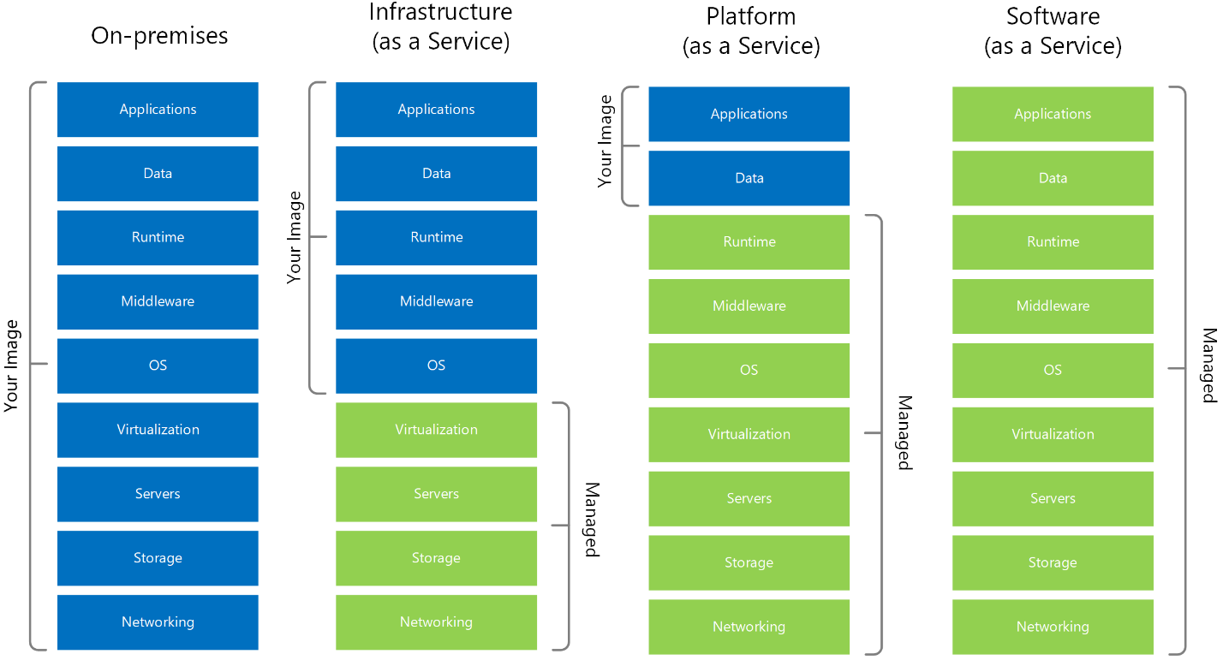

Фиг. 4. Сравнение между моделите на облачни услуги (IaaS, PaaS, SaaS) и традиционната локална инфраструктура, определяйки отговорностите по управление.   
Източник: Mohammed & Zeebaree, 2021.

За изграждане, доставка и изпълнение на облачни системи се препоръчва използване на контейнеризирани технологии. Контейнеризацията е подход в сферата на софтуерната разработка, при който кодът на приложението, заедно с всички негови зависимости и конфигурации, се пакетира в двоичен файл, наречен изображение. Контейнерите предоставят възможност за изолиране на приложенията едно от друго в споделена операционна среда. В допълнение, за конструиране на облачни системи е подходящ ориентирания към микроуслуги архитектурен стил. Микроуслугите представляват софтуерна архитектура, при която информационна система се разделя на малки, независими приложения, всяко от които е насочено към конкретна функционалност. Микроуслугите могат да бъдат разработвани, внедрявани и мащабирани поотделно една от друга.

В **четвърти параграф** се акцентира върху управлението на бизнес процеси, базирано на ориентиран към домейн дизайн. Анализират се проблеми, свързани с комуникацията между микроуслугите, обработката на информация, бързодействието и технологичното развитие. При разработването на комплексна бизнес логика за управление на клиентски поръчки, екипите често се сблъскват със затруднения при създаването на алгоритми и структури от данни, както и при дефинирането на правила и валидации. Ориентираният към домейн дизайн (Domain-Driven Design – DDD) позволява дефиниране на различни области в системата, подобрявайки модулността и повторната използваемост на микроуслугите чрез т.нар. „ограничени контексти“. При DDD се насърчава използването на обща терминология и сътрудничество между разработчици и експертите в областта на SCM, чрез използване на общ, универсален език (UL).

Друг подход, предхождащ DDD, е т.нар. „дизайн, управляван от данни“, при който логическото разделение на модули и микроуслуги се осъществява въз основа на данните, с които оперират. Fowler (2012) сравнява DDD с дизайна, управляван от данни, с оглед на необходимото време и сложността при софтуерната разработка. Резултатът от това сравнение е онагледен на фиг.5.

Фиг. 5. Сравнение на ориентиран към домейн дизайн с дизайн, управляван от данни, в контекста на времето и сложността при разработка на софтуер. Източник: Fowler, 2012.

В допълнение на принципите на DDD, Йънг (2010) представя концепцията за разделяне на отговорността за команди и заявки (Command and Query Responsibility Segregation – CQRS). Съгласно този принцип, всеки метод в микроуслуга следва да бъде или команда (command), или заявка (query), но не и двете едновременно. Според Йънг командите са методи, които извършват операции, променящи състоянието на данните в системата. Заявките се използват за извличане на информация.

Важно е да отбележим теоремата CAP (известна и като теоремата на Брюър). Според тази теорема, една разпределена система от микроуслуги не може да осигури едновременното наличие на всичките три свойства:

1. Консистентност (Consistency): всички клиентски приложения имат достъп до един и същ изглед на данните, дори след актуализация или изтриване;

2. Наличност (Availability): всички клиентски приложения могат да намерят реплика на данните, дори при частични неизправности на микроуслугите;

3. Разделяне (Partitioning): системата продължава да работи нормално, дори при частични проблеми в мрежата от микроуслуги.

Може да се заключи, че чрез внедряването на CQRS разработчиците могат да създават облачни услуги, които обработват големи натоварвания от HTTP заявки и същевременно поддържат съгласуваност на данните, адресирайки теоремата CAP. CQRS e междинен етап между DDD и подходът за „източник на събития“ (Event Sourcing – ES). Извличането на събития допълва CQRS, тъй като всички промени в състоянието на данните в системата се записват последователно и могат да бъдат използвани за съгласуване и анализ.

Направено е заключението, че съществува необходимост от персонализирана облачна система за управление на поръчки (ПОСУП), която надгражда функционалностите на съществуващите SCM и ERP подсистеми и осигурява взаимодействие между тях, прилагайки съвременни технологии за обработка на данни в реално време. За да бъде реализирана подобна система, следва да се разгледат концептуален и логически модел, които да описват софтуерните елементи, интерфейси и подходящи алгоритми, както и комуникационен модел, управляващ композицията от облачни микроуслуги.

**Глава 2. Архитектура на облачна система за управление на поръчки от клиенти**

На основата на изведените теоретични постановки, втора глава предлага архитектурен модел, съответстващ на спецификата на управлението на клиентски поръчки. В главата са разработени концептуален, логически и комуникационен модел, които служат като основа за моделирането и внедряването на мобилни и уеб приложения, насочени към обслужване на бизнес клиенти. Определен е обхватът и изискванията към разработваната система. Представени са случаи на употреба и бизнес сценарии, които подпомагат проектирането. Конфигурирана според конкретни нужди на производствено предприятие, облачната системата управлява основни процеси и дейности във вътрешната верига на доставки като извлича и анализира данни в реално време. Получената информация служи за своевременно актуализиране на план-графиците за работните дни. Клиентите получават известия за прогнозното време за доставка или настъпили промени.

**Първи параграф** е насочен към разработването на концептуален модел на предлаганата система. Реализацията на модела преминава през итеративен процес, включващ няколко етапа: прогноза за растежа на системата, дефиниране на бизнес сценарии и преглед от високо ниво на концепцията.

Прогноза за растежа на системата се отнася до оценката или предвиждането за бъдещото развитие на дадена система, като се базира на текущи данни, тенденции и анализ на външни и вътрешни фактори. Моделът за прогнозиране представя различни нива на конфигурируемост и мащабируемост, които подпомагат използването на единна версия на системата в обединена инфраструктура и оптимизират разпределението на оперативните разходи между отделните организационни единици на предприятието.

На тази основа се формулират на функционални и нефункционални изисквания към ПОСУП. Функционалните изисквания определят специфичното поведение и операциите на системата: автоматизация на обработката на поръчки, интеграция с планирането на ресурсите на предприятието в реално време и улесняване на взаимодействията при обслужването на клиенти. Нефункционалните изисквания определят оперативните атрибути и ограничения на системата, включително показатели за производителност, стандарти за сигурност, мащабируемост, надеждност и достъпност на потребителите.

Диаграма на бизнес сценарий, представена на фиг. 6, описва основните възможности на системата: „управление на потребителски акаунти“, „управление на поръчки от клиенти“ и „управление на доставки до клиенти“. Обхваща и участниците, които в случая включват „диспечер“, „клиент“ и „доставчик“.

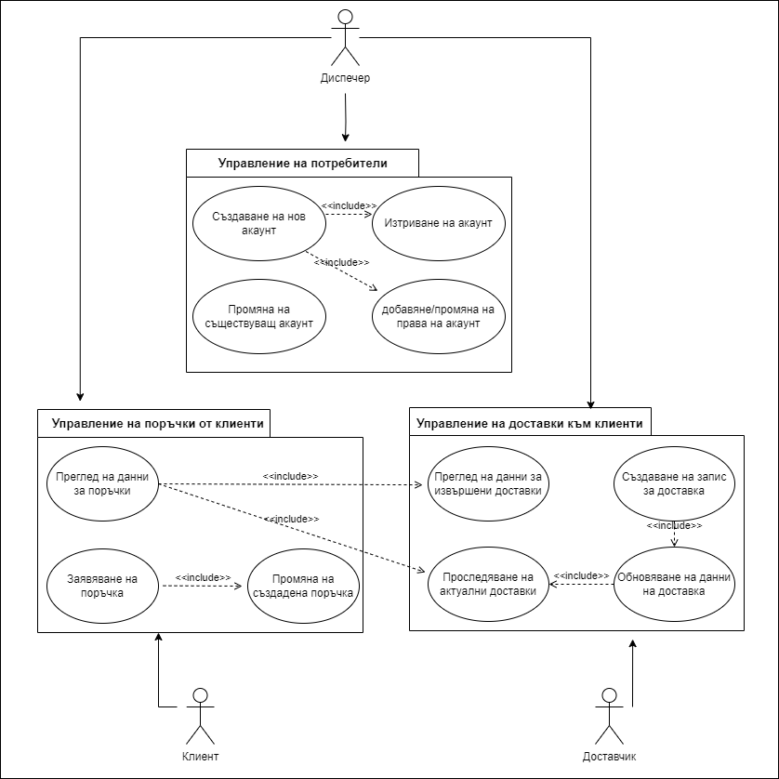

Фиг. 6. Диаграма на главен бизнес сценарий в ПОСУП (разработка на автора)

Въз основа на прогнозата за растеж на системата и на базата на дефинираните бизнес сценарии, функционални и нефункционални изисквания, концептуалният модел (фиг. 7) обхваща клиентски приложения, облачни микроуслуги, както и вътрешни и външни корпоративни системи.

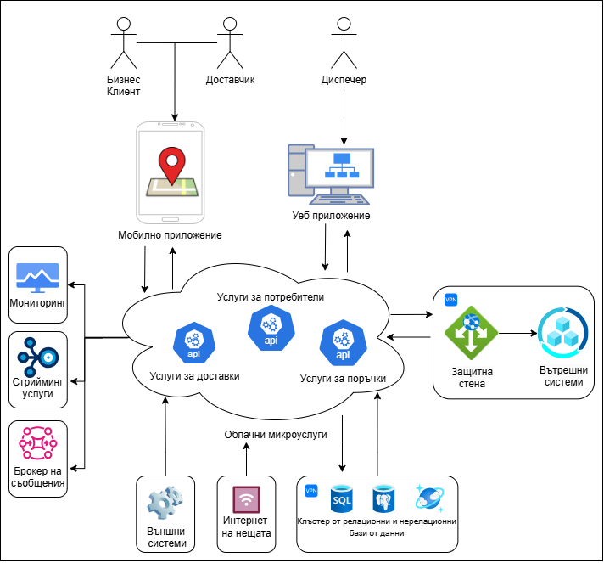

Фиг. 7. Концептуален модел от високо ниво на ПОСУП (разработка на автора)

Мобилните приложения са предназначени за крайните потребители, позволяващи им да проследяват и управляват поръчките и доставките в реално време. Приложението следва да се публикува в Google Play Store и Apple App Store. Тези онлайн платформи за разпространение на мобилни приложения поддържат и функционалности за обратната връзка от потребителите.

Уеб приложението, част от интегрирана система за управление на транспорта (TMS), е предназначено за диспечери, които създават заявки, планират доставки и управляват поръчки. То функционира като инструмент за вземане на информирани решения и оптимизация на работния график, предоставяйки ежедневни отчети и синхронизирайки данните с ERP и SCM подсистемите. Диспечерите могат да коригират погрешно въведени данни, както и да комуникират с клиенти или доставчици, за да гарантират точна и актуална информация относно текущото състояние на поръчките и доставките.

Във **втори параграф** е представен разработеният логически модел на системата, на базата на изложения концептуален. Логическия модел е разделен между диаграми от типа обект-връзка, диаграми на основни компоненти, последователности и дейности. Диаграмите представят архитектурата на облачната система, която е разделена на няколко модула. Всеки модул е проектиран да обработва специфични данни от процеса по управление на поръчки.

ПОСУП системата се състои от три автономни модула, всеки със специфични отговорности:

• управление на поръчките;

• управление на доставки;

• управление на потребителите;

Дейностите по управление на поръчки и доставки са взаимосвързани. Поради това, микроуслугите в тези модули обработват и съхраняват информация чрез набор от микроуслуги и NoSQL бази от данни, интегрирани с вътрешните корпоративни подсистеми и IoT устройства. Микроуслугите, които поддържат тези модули, следват принципите и практиките описани в първа глава. В тези модули се запазват данни за управлението на поръчки за продажба от бизнес клиенти и проследяване на превозни средства, обслужващи доставките. Модулът за управление на потребителите обслужва дейностите по регистрация, удостоверяване и оторизация на крайните клиенти, доставчици и диспечери. Използва API и релационна база от данни за достъп и управление на идентичности.

За да се различават модулите за поръчки от тези за доставки, се използват ограничени контексти. Всеки контекст има собствена бизнес логика и правила за валидация да данните. По този начин, промени в контекста за поръчки не засягат директно контекста за доставки. Диаграмата на компонентите, представена на фиг. 8, визуализира взаимодействието между модулите, микроуслугите, базите от данни, вътрешните и външните подсистеми, както и мобилните и уеб приложения.

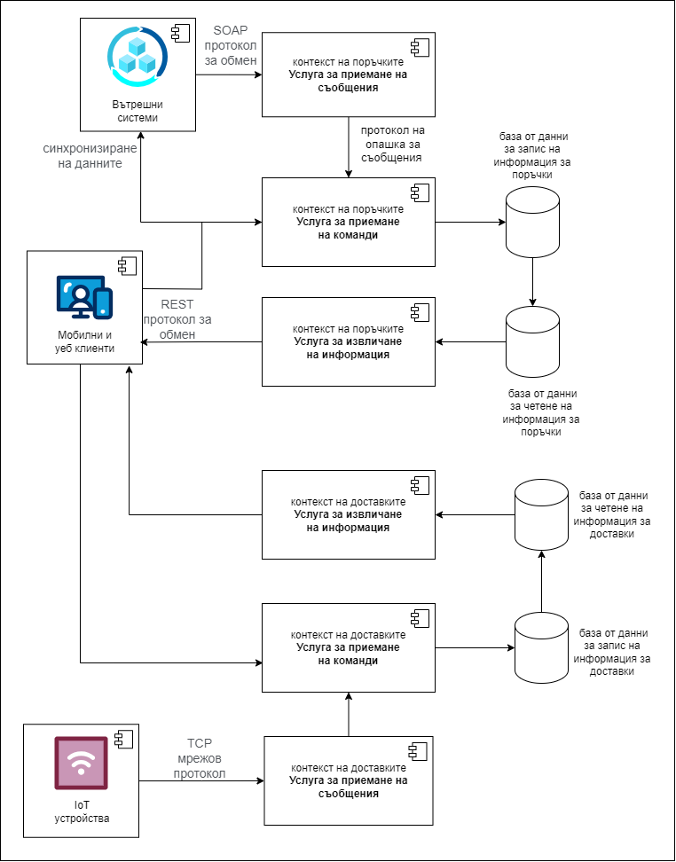

Фиг. 8. Основни компоненти на облачна услуга за управление на поръчките и връзките между тях (разработка на автора)

ПОСУП има модулна структура, която разпределя отговорностите между микроуслуги за приемане на съобщения, изпълнение на команди и извличане на информация, основавайки се на DDD и CQRS. Услугите за изпълнение на команди актуализират състоянието на данните в системата и синхронизират с ERP, докато услугите за извличане на информация извършват заявки, без да променят данни. Системата използва механизъм за репликация между базите от данни за четене и запис. Четирите бази от данни използват еднаква структура на таблиците, което позволява паралелна обработка на големи обеми от данни. Схемата на всяка от тях включва две основни таблици: „потоци“ и „събития“. Тази организация улеснява добавянето на нови типове потоци и събития, без да налага промени в структурата на базите. Събитията се съхраняват хронологично, което позволява тяхното последващо реконструиране.

Фиг. 9 представя релационен (E-R) модел на таблиците за потоци и свързаните с тях събития.

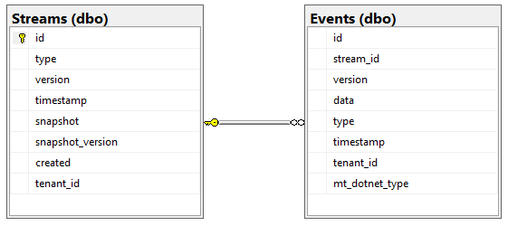

Фиг. 9. Релационен (E-R) модел на таблиците за потоци и свързаните с тях събития (разработка на автора)

По-нататък в параграфа се разглежда декомпозицията на модулите на ниво микроуслуги, което има за цел да предостави абстрактна представа за функционалните компоненти и тяхната взаимовръзка. Всеки от компонентите в контекстите, представени на фиг. 7, се намира на най-високото ниво в йерархията, предоставяйки API за връзка между данните и клиентските уеб и мобилни приложения. Във вътрешната структура на всяка микроуслуга се намират две основни поддиректории: „програмен код“ (src) и „тестове“ (tests), които съдържат изходния код и компонентните тестове. За да се осигури функционална съгласуваност и да се спазят основните принципи на DDD, всяка услуга в системата следва да използва сходна структура на пакетите. Всеки пакет съдържа обектно-ориентиран програмен код.

За да се визуализират графично класовете, техните атрибути, методи и връзките между тях, на фиг. 10 е представена диаграма на класовете.

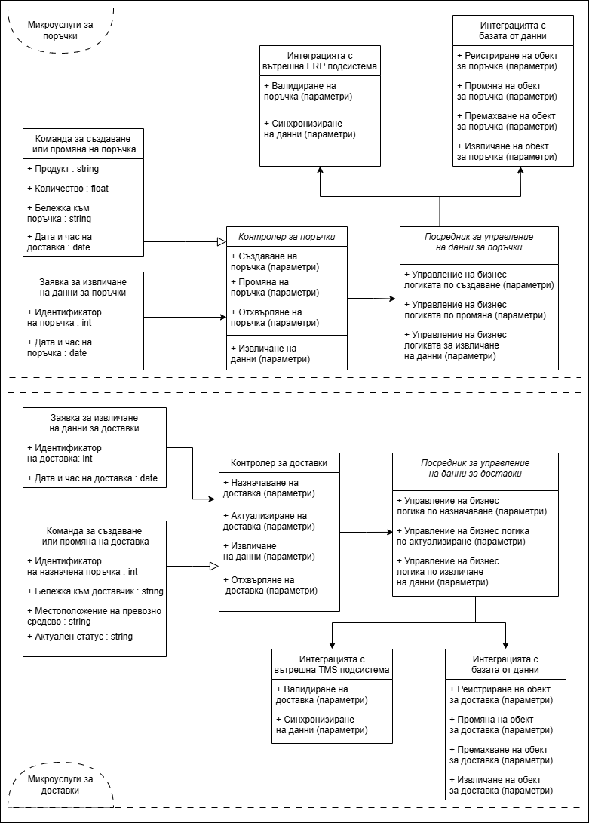

Фиг. 10. Диаграма на класовете и връзките между тях в ПОСУП (разработка на автора)

Фиг. 10 е разделена на две основни секции: микроуслуги за поръчки и микроуслуги за доставки. И в двете секции се срещат класове за команди, заявки, мрежови контролери, посредници за управление на данни, класове за интеграция с базите от данни и с вътрешни подсистеми.

Модулът за управление на потребителските профили функционира чрез API на централизиран доставчик на идентичност. Той поддържа защитено съхранение на пароли, многофакторно удостоверяване, както и постоянна връзка с микроуслугите, за да предпазва данните от неоторизиран достъп и киберзаплахи. Протоколите за удостоверяване и оторизация се базират на OAuth 2.0 и OpenID Connect.

В **трети параграф** е представен комуникационен модел, който описва взаимодействието между различните модули на системата, обмяната на информация и управлението на потока от данни посредством диаграма на последователността (фиг. 11).

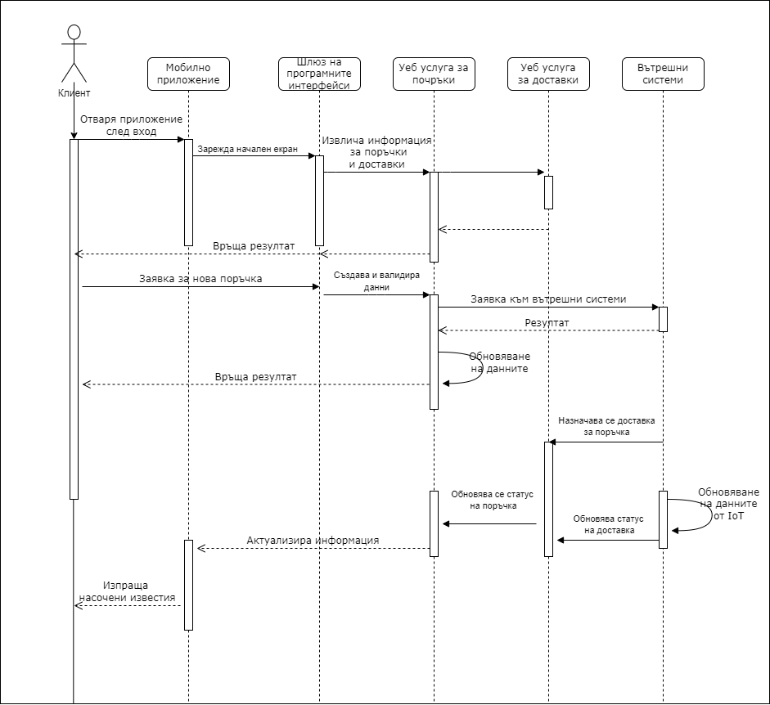

Фиг. 11. Диаграма на последователността на бизнес сценарий за изпълнение на клиентски заявки в ПОСУП (разработка на автора)

Основният проблем, който този модел решава, е изборът на подходящите комуникационни протоколи: HTTP/HTTPS, SOAP, REST и gRPC. Основната цел на диаграмата е визуализацията на интерактивното сътрудничество между отделните компоненти на системата. Диаграмата на последователността показва как продуктите и услугите в ПОСУП си взаимодействат за изпълнение на основен бизнес сценарий, представяйки времевата линия и реда на операциите.

В **четвърти параграф** са представени функционалност и потребителски интерфейс. Потребителски интерфейс осигурява визуалната връзка между системата и крайния потребител, като интуитивният дизайн подобрява потребителския опит чрез сравнително лесно използване на функционалности:

• Удостоверяване и оторизация: чрез потребителско име и парола;

• Мобилно приложение за бизнес клиенти: показва списък с поръчки, включва бутон за меню и нова поръчка. Статусът на поръчките се визуализира чрез цветна кодировка, и има възможности за контакт с доставчик и проследяване на доставката;

• Особености за доставчици: бърза връзка за съобщение за повреда и контакт с бизнес клиенти, визуализация на детайли за доставките и актуализация чрез запитвания към сървъра;

• Уеб портал за диспечери: интегрира функционалности за управление на поръчки, логистични операции и потребителски акаунти. Актуализира данни в реално време, и позволява генериране на отчети и анализи.

**Глава 3. Изграждане и използване на персонализирана облачна система за производствено предприятие**

В тази глава се разглеждат практико-приложни въпроси, свързани с внедряването на ПОСУП в производствено предприятие „Хайделберг Цимент Девня“ АД, водещ производител на цимент в България, разположен в град Девня, област Варна. Освен цимент, предприятието предлага различни бетонови смеси и специализирани строителни материали. Компанията е дъщерно дружество на немската мултинационална корпорация Heidelberg Materials. Според бизнес доклад, „Хайделберг Цимент Девня“ е класирана като най-рентабилната компания за строителни материали за 2023 г.

В **първи параграф** от трета глава са разгледани основни характеристики на дейността на компанията, свързани с обработката на клиентски заявки и логистичните дейности по доставката на материали като бетон, пясък, чакъл, цимент или асфалт. Процесът започва с въвеждането на клиентската заявка в ERP подсистемата с начален статус „непотвърдена“. Проверява се наличността на материалите. След потвърждение, заявката се прехвърля към производствения екип и логистичния отдел за планиране на доставката. Ден преди доставката, диспечерът се свързва с клиента за потвърждение. Ако клиентът откаже доставката, възникват допълнителни разходи, необходимост от управление на върнатите запаси и оперативни предизвикателства в логистичната дейност. По време на доставката диспечерът следи за възможни проблеми и ръчно обновява статуса на доставка. Последният етап включва доставката до клиента и потвърждение за приемане, след което поръчката се отбелязва като „изпълнена“ и се издава фактура.

Анализът подчертава ролята на диспечерите и необходимостта от подобряване на нивото на автоматизация в процесите. В тази връзка, прилагането на ПОСУП, може да доведе до значителни подобрения в следните направления:

• Приемане на поръчка – В ПОСУП се адаптират функции за онлайн регистрация, съгласяване с общите правила. След получаване на одобрение от диспечера, потребителите могат да регистрират нови поръчки, както и да променят или отхвърлят съществуващи.

• График – Онлайн порталът представлява инструмент за подпомагане на управлението и автоматизацията на посочените задачи, интегрирайки вътрешните подсистеми с облачните услуги. В случай на промяна или отхвърляне на поръчка, системата автоматично пренарежда графика. Чрез автоматизирани известия, всички заинтересовани страни биват информирани.

• Товарене – процесът на товарене на бетонова смес и инертни материали започва с зареждането на пясък, чакъл и цимент, както и добавянето на вода в товарен камион или от тип „миксер“. Материалите се смесват до получаване на хомогенна смес, която впоследствие се транспортира до строителната площадка. ПОСУП събира данни относно нивото на водата и температурата от IoT сензори, които се изпращат в реално време към облачна платформа.

• Доставка – процесът по доставка включва проследяване в реално време на камионите. Шофьорите имат възможността да избират оптимални маршрути, а клиентите получават достъп до текущото местоположение на превозното средство. В случай на непредвиден инцидент (катастрофа или спукана гума), шофьорите могат да се свържат с отговорните лица на работната площадка, както и да сигнализират диспечерите. След извършване на доставката, клиентите подписват цифрово документите.

В допълнение, чрез анализ на историята на поръчките и използване на алгоритми за машинно обучение могат да се създадат модели, които подпомагат прогнозиране на нуждите на бизнес клиентите и динамично ценообразуване.

Във **втори параграф** на трета глава е избран набор от технологични средства за реализация на системата, съобразен с изискванията за различни мобилни и уеб приложения. Проведено е проучване и оценка на различни технологични аспекти: програмни езици, работни рамки, доставчици на публични облачни услуги и бази от данни. Сравнителен анализ на уеб-базирани работни рамки показва, че .NET Core е подходящ избор за изграждането на облачните микроуслуги.

Microsoft Azure се утвърждава като водещ доставчик на облачни услуги, осигурявайки висока степен на интеграция със .NET. Azure предлага разнообразни услуги за съхранение на данни: Azure SQL Database, Cosmos DB и Blob Storage. В заключение, за реализацията на облачната система са избрани следните технологични средства:

• ASP .NET Core за сървърната част и микроуслугите;

• Azure като доставчик на публични облачни услуги;

• Azure SQL Database, Cosmos DB и Blob Storage за бази от данни;

• RabbitMQ като брокер на съобщения;

• Microsoft Blazor за технология за уеб портала;

• .NET MAUI за разработка на мобилното приложение.

В **трети параграф** от третата глава е описана физическата реализация на системата. В този параграф са избрани са хостинг услуги, на базата на критерии за: динамично мащабиране, виртуализация и контейнеризация, инструмент за оркестрация, непрекъсната интеграция и доставка. Сред основните опции за хостинг са Azure Virtual Machines, подходящ за приложения, свързани с IoT устройства, и Azure Kubernetes Service (AKS), който се отличава с автоматизация и управление на микроуслуги, предоставяйки висока степен на надеждност и производителност.

В трети параграф се разглежда и изборът на система за съхранение и поддръжка на програмния код. Платформи като GitHub, GitLab, Bitbucket и Azure DevOps улесняват софтуерната разработка и контрола на версиите. На база на извършената оценка, GitHub може да се определи като подходящ избор, отличаващ се с интуитивен интерфейс и разнообразие от инструменти. Публичното хранилище с програмния код на облачната система, е достъпно на следния адрес: <https://github.com/profjordanov/cloud-based-management-information-system>.

Виртуализацията и контейнеризацията са ключови за съвременните облачни системи, които значително подпомага практиките на DevOps. Тези технологии позволяват изолирани среди за приложения, увеличавайки тяхната сигурност и ефективност. Работният поток включва етапи на разработка, тестване и внедряване, автоматизирани чрез инструменти като Docker и GitHub Actions, които гарантират непрекъсната доставка и високо качество на софтуера. По този начин се оптимизират ресурсите и се осигурява надеждност и устойчивост на системата

Въз основа на разгледаните софтуерни технологии и инструменти, на фиг. 12 е представена архитектурна диаграма, която съответства на концептуалния, логически и комуникационен модел, както и на основните компоненти на ПОСУП.

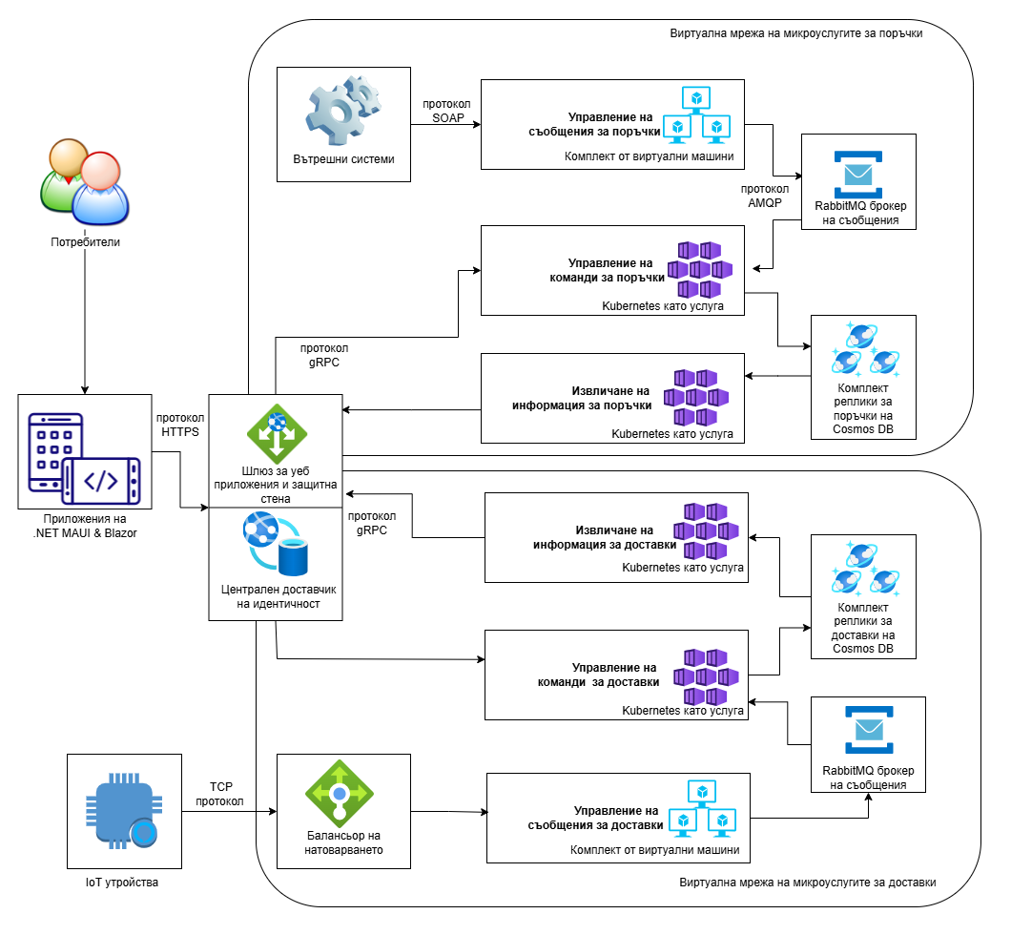

Фиг. 12. Архитектурна диаграма на софтуерните технологии, изграждащи ПОСУП (разработка на автора)

**Четвърти параграф** представя резултатите от апробацията на системата в „Хайделберг Цимент Девня“ АД. За тестването на облачната система могат да се използват различни стратегии, които целят да оценят ползите от разработката и внедряването. Тестването позволява да се определи дали системата функционира според очакванията на потребителите. В рамките на апробацията използвахме стратегията за A/B тестване. За реализиране на стратегията се използват ръчни и автоматизирани тестови процедури, които симулират потребителското поведение във временно създадена облачна среда. Ръчните тестове дават възможност за проверка на специфични функционалности и оценка на потребителския интерфейс, докато автоматизираните тестове регистрират и модифицират данни чрез крайните точки на микроуслугите. Тестовите процедури са разделени на две групи:

• Група А – симулира използването на системата от страна на бизнес клиенти;

• Група B – симулира използването от страна на доставчик.

Процедурите обхващат различни сценарии, за да се осигури цялостна оценка на функционалността и сигурността в ПОСУП. Тестовете от група А са насочени към управлението на информацията за поръчки, докато тези от група B – към информацията за доставки.

След провеждане на необходимите тестове и анализ на резултатите, получените данни са представени в табл. 1 и табл. 2, където са описани:

• ID на поръчка – автоматично генериран уникален идентификатор за всяка поръчка;

• Дата на поръчката – датата, на която е направена поръчката чрез мобилното приложение;

• Дата на предпочитана доставка;

• Състояние на доставката – текущо (актуално) състояние на изпълнението на доставката (напр. доставена, предстояща);

• GPS координати – данни за текущото местоположение;

Таблица 1  
 Резултати от A/B тестове при създаване на поръчки и доставки  
(разработка на автора)

| **ID** | **Дата на поръчка** | **Дата на доставка** | **Състояние** | **Координати** |
| --- | --- | --- | --- | --- |
| 12314 | 1-Mar-24 | 3-Mar-24 | Delivered | 40.7128° N, 74.0060° W |
| 32262 | 4-Mar-24 | 6-Mar-24 | In Transit | 34.0522° N, 118.2437° W |
| 23123 | 7-Mar-24 | 9-Mar-24 | Delivered | 41.8781° N, 87.6298° W |
| 33434 | 10-Mar-24 | 12-Mar-24 | Pending | 29.7604° N, 95.3698° W |
| 90905 | 13-Mar-24 | 15-Mar-24 | Delivered | 33.4484° N,  112.0740° W |
| 66786 | 16-Mar-24 | 18-Mar-24 | In Transit | 39.7392° N, 104.9903° W |
| 90867 | 19-Mar-24 | 21-Mar-24 | Delivered | 32.7767° N, 96.7970° W |
| 34248 | 22-Mar-24 | 24-Mar-24 | Pending | 37.7749° N, 122.4194° W |
| 23129 | 25-Mar-24 | 27-Mar-24 | Delivered | 47.6062° N, 122.3321° W |
| 31210 | 28-Mar-24 | 30-Mar-24 | In Transit | 25.7617° N, 80.1918° W |

Всички данни, посочени в табл. 1, са налични в SAP ERP подсистемата на предприятието. Това представя взаимодействието между корпоративните подсистеми и ПОСУП. В допълнение, табл. 2 илюстрира промените в някои от поръчките и доставките, които също така са отразени във вътрешните подсистеми.

Таблица 2   
Резултати от A/B тестове при промяна на поръчки и доставки  
(разработка на автора)

| **ID** | **Дата на поръчка** | **Дата на доставка** | **Състояние** | **Координати** | **Промени** |
| --- | --- | --- | --- | --- | --- |
| 12314 | 1-Mar-24 | ~~3-Mar-24~~  5-Mar-24 | Delivered | 40.7128° N, 74.0060° W | Промяна в дата на доставка |
| 32262 | 4-Mar-24 | 6-Mar-24 | In Transit | ~~34.0522° N, 118.2437° W~~  56.7532° N, 96.4615° W | Промяна в координатите |
| 23123 | 7-Mar-24 | 9-Mar-24 | ~~Delivered~~ Cancelled | 41.8781° N, 87.6298° W | Промяна в състоянието |

След внедряването на облачната система е необходимо непрекъснато наблюдение на клиентските и сървърни приложения. Мониторингът, интегриран в облачната платформа Azure, предоставя инструменти за наблюдение, водене на системен дневник и проследяване на индикатори за производителност, които могат да бъдат използвани от разработчици, бизнес специалисти и мениджъри. Мониторингът се разделя на две основни категории: мониторинг на инфраструктурата и мониторинг на приложенията. В първата категория се включват оценка и контрол на системните ресурси (процесор, памет, дисково пространство и мрежов трафик), а във втората – наблюдение на функционалността и ефективността на отделните услуги, обхващайки параметри: време за реакция, честота на грешки и проследяване на транзакции между микроуслугите и ERP.

Непрекъснатото наблюдение е от съществено значение, тъй като позволява да бъдат засечени колебания, предизвикани от непредвидени събития – пазарни смущения или резки промени в потребителските предпочитания. Пример за подобно колебание в търсенето, регистрирано в контролирана среда, е илюстриран чрез Azure Monitor на фиг. 13. Ранното откриване на подобни проблеми, от страна на диспечерите, дава възможност за навременна реакция, способна да предотврати допълнителни проблеми.

Фиг. 13. Пример за колебание при търсенето с Azure Monitor (разработка на автора)

В **заключение**, в дисертационния труд са изследвани проблеми, свързани с управлението на поръчките за продажба към бизнес клиенти в производствено предприятие. Основно внимание е отделено на проблемите, свързани с информационното осигуряване и дигитализацията на вътрешната верига от поръчки и доставки, които надграждат корпоративните системи за планиране на ресурсите, управление на транспорта и взаимоотношенията с клиенти. Същевременно се интегрират и външни IoT устройства.

Разглеждат се предизвикателствата, свързани с осигуряване на данни в реално време, автоматизация на процесите, намаляване на ръчния труд и ефективно управление на логистичната дейност при доставката на продукция. В рамките на изследването се анализират мерки и подходи за подобряване на координацията и комуникацията между различните участници във веригата на доставки, като целта е да се осигури стратегическа устойчивост на предприятието в конкурентна среда.

В първа глава е представена теоретична рамка, която изпълнява първата изследователска задача и има принос за настоящия дисертационен труд. Тя включва анализ на съвременни ERP и SCM подсистеми, тяхното приложение във вътрешната верига на доставки, както и разнообразни облачни архитектури и технологии. В рамките на главата се разглеждат виртуализацията, контейнеризацията, инструменти за оркестрация, както и различни модели на облачни услуги – IaaS, PaaS и SaaS. Наред с това са представени възможностите за интеграция, реализиране на омниканални стратегии и управление на бизнес процеси чрез ориентиран към домейн дизайн.

Изхождайки от принципите и практиките за управление на поръчки, във втора глава се представят концептуален, логически и комуникационен модел, както и функционалност и потребителски интерфейс на облачната система. Създаването на тези модели се основава на установени стандарти за визуално моделиране. Архитектурата на системата и предложените модели са част от втората изследователска задача и представляват основен принос на настоящото изследване.

Въз основа на създадените модели, в трета глава от изследването се представя общата характеристика на дейността на „Хайделберг Цимент Девня“ АД. След това се извършва подбор на подходящи софтуерни технологии за физическото внедряване на облачната система, като се анализират както техническите изисквания, така и възможностите за интеграция със съществуващите подсистеми в предприятието. Създаден е план за изграждане и развитие на облачната система, който обхваща етапите на интеграция, конфигурация и тестване. По този начин се осигурява яснота и предвидимост при изпълнението на проекта.

Практическата приложимост на изследването се демонстрира чрез A/B тестване. На базата на получените резултати може да се заключи, че разработената ПОСУП подпомага изпълнението на поръчките, подобрява управлението на ресурсите, осигурява автоматизация и мащабируемост. Този резултат представлява съществен принос в практическо отношение.

Системата е проектирана с възможности за интеграция на платежна система, управляваща плащанията по доставките, както и с механизъм за мониторинг на въглеродните емисии – насоки, отговарящи на съвременните политики за околната среда.

С оглед на нарастващата сложност на производствените процеси и необходимостта от надеждни прогнози за пазарното търсене, налице е основание да се приеме, че в бъдеще внедряването на изкуствен интелект би допринесло за повишаване на гъвкавостта на предприятието при динамични пазарни условия. Чрез анализ на данни от базите на микроуслугите и мониторинга на системата, е възможно да се предвидят потенциални проблеми и да се осигури проактивна поддръжка. Вместо бизнес клиентите да се обръщат към диспечерите, те могат да използват чатбот, който има вътрешен достъп до комбинирана информация от потребителската сесия и агрегирани данни. Azure осигурява езикови модели на OpenAI и предоставя достъп до когнитивни услуги.

**IV. СПРАВКА ЗА ПРИНОСИТЕ В ДИСЕРТАЦИОННИЯ ТРУД**

**1. Моделиране на системната архитектура**

Изградени са концептуален, логически и комуникационен модел на информационната система, представени визуално с помощта на утвърдени софтуерни средства. Тези модели формират архитектурата на системата за управление на клиентски поръчки и създават основа за нейната по-нататъшна реализация.

**2. Технологичен избор и интеграция**

Определени са подходящи софтуерни технологии за физическо внедряване на облачната система, като са проучени както техническите изисквания, така и възможностите за интегриране със съществуващите подсистеми в предприятието. Изборът включва програмни езици, работни рамки (frameworks) и инструменти, които отговарят на специфичните нужди на проекта.

**3. План за внедряване и тестване**

Разработен е план за изграждане на облачната система, представящ последователно различните етапи от нейната интеграция, конфигурация и провеждане на тестове. По този начин се осигуряват структура и предвидимост при изпълнението на проекта.

**4. A/B тестване в симулирана облачна среда**

За демонстрация на приложимостта на системата е избрана стратегия за A/B тестване в производственото предприятие „Хайделберг Цимент Девня“ АД. Проведена е апробация на тази стратегия чрез ръчни и автоматизирани тестови процедури, които симулират реално потребителско поведение във временно създадена облачна среда. ПОСУП е свързана към тестовата ERP подсистема на предприятието.

Всеки от изложените приноси се обвързва с конкретен етап от реализацията на дисертационния труд и намира отражение в приложенията и публикуваните научни резултати.

**V. СПИСЪК НА ПУБЛИКАЦИИТЕ ПО ДИСЕРТАЦИОННИЯ ТРУД**

**Статии**

1. **Jordanov, J**., Petrov, P., Vasilev, J., Kuyumdzhiev, I. (2025). *Domain-Driven Design in Cloud Computing: .NET and Azure Case Analysis*. TEM Journal. 14(1), pp.44-54.
2. **Jordanov, J**., Simeonidis, D., Petrov, P. (2024). *Containerized Microservices for Mobile Applications Deployed on Cloud Systems*. International Journal of Interactive Mobile Technologies, 18(10), pp.48-58.
3. Vasilev, J., Petrov, P., **Jordanov, J**. (2024). *A practical approach of data visualization from geographic information systems by using mobile technologies*. International Journal of Interactive Mobile Technologies, 18(3), pp.4-15.
4. **Jordanov, J**., Petrov, P. (2023). *Domain Driven Design Approaches in Cloud Native Service Architecture*. TEM Journal, 12(4), pp.1985-1994.

**Доклади**

1. **Йорданов, Й**. (2024). *Възможности за рационализиране на бизнес процеси в производствени предприятия чрез прилагане на облачни технологии*. Сборник с доклади от международна научна конференция "Информационни и комуникационни технологии в бизнеса и образованието" (стр. 169-176). „Наука и икономика“, Икономически университет – Варна.
2. Simeonidis, D., Petrov, P., **Jordanov, J**. (2023). *Network Intrusion Detection Through Classification Methods and Machine Learning Techniques*. International Conference Automatics and Informatics (ICAI), рр.409-413.
3. Petrov, P., Nacheva, R., **Jordanov, J**., Dimitrov, G., Bychkov, O., & Petrivskyi, V. (2023). *Historiographical Study of the Evolution of the Geocoding Systems with Equiangular Tessellation*. 2020 4th International Symposium on Multidisciplinary Studies and Innovative Technologies (ISMSIT), 1–5.

1. Cloud Native Computing Foundation (CNCF) е основана през 2015 г. като част от Linux Foundation. Целта ѝ е да помогне на предприятията и разработчиците да изграждат и управляват приложения в облачна среда. CNCF насърчава интегрирането на облачни технологии чрез предоставяне на инструменти, стандарти и практики.